遴选奶粉定点供应商项目公告
柳州市妇幼保健院就遴选奶粉定点供应商项目进行竞争性磋商，邀请合格的供应商参与磋商。现将本项目采购文件（LZFY-Z201905（重2））进行公示，公示期：2019年10月11日至2019年10月18日。有关事项如下：
一、项目编号：LZFY-Z201905（重2）
二、项目内容：遴选奶粉定点供应商项目
三、项目要求：
名 称 | 数量
遴选奶粉定点供应商 | 2家
详细技术规格、参数及执行标准等详见磋商文件中的第三部分采购人需求。
四、参加本项目报价的供应商必须符合下列要求：
1、国内注册（指按国家有关规定要求核准登记的）经营范围达到本次招标要求；
2、投标人及其法定代表人在本项目公告发布之日前近三年无行贿犯罪档案记录；投标人开标前3年内未被列入失信被执行人或重大税收违法案件当事人名单；
3、投标人为生产厂商的必须具备国家规定的相关生产许可证，投标人为代理商的须具有国家规定的经营许可证及相关产品的合格证。
4、经销产品《授权书》或厂家（或代理）出具的授权证明；
5、提供有效的食品经营许可证；
6、本项目不接受联合体投标；
五、符合资格的供应商应当在2019年10月11日至2019年10月18日8:30-12:00，13:30-17:00（周六、周日除外）携带加盖公章的营业执照、组织机构代码证、税务登记证（已办理三证合一的企业只须提供营业执照）、食品经营许可证的复印件到柳州市妇幼保健院招标办领取磋商文件；也可通过扫描上述证件发送电子邮件（邮箱：lzfyzb@163.com）的形式领取磋商文件。
六、磋商报名截止时间：2019年10月18日17:00时。
七、请确定参加磋商的供应商
于截止时间前将加盖公章的《磋商确认函》以原件或扫描件的形式送达柳州市妇幼保健院招标办。
八、磋商时间、地点另行通知。现场磋商时供应商自带响应文件到会议现场。
九、联系方式：
采购联系人：柳州市妇幼保健院招标办 联系地址：柳州市博园大道50号
电话：0772-2803905/13978009107 联系人：宾老师/徐老师
电子邮箱：lzfyzb@163.com 邮编：545006

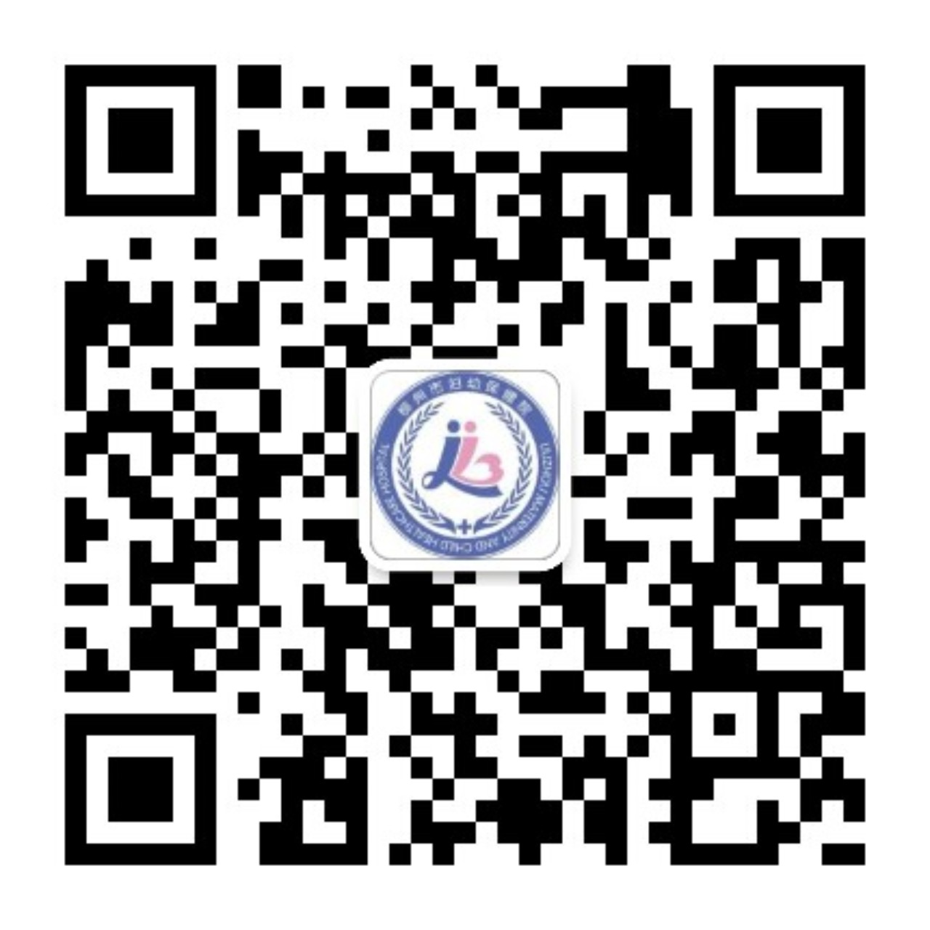
柳州市妇幼保健院招标办
2019年10月11日

